Hướng dẫn download sourcode và chạy ứng dụng bán thức ăn nhanh
Hướng dẫn
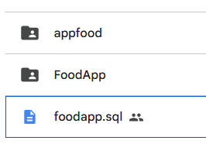
- Download sourcode “FoodApp”
- Download Folder “ appfood” và lưu trong C:\xampp\htdocs\
- Mở XAMPP và chạy MySQL sau đó tạo một database mới với tên “ foodapp” rồi import file foodapp.sql vào để lấy dữ liệu.
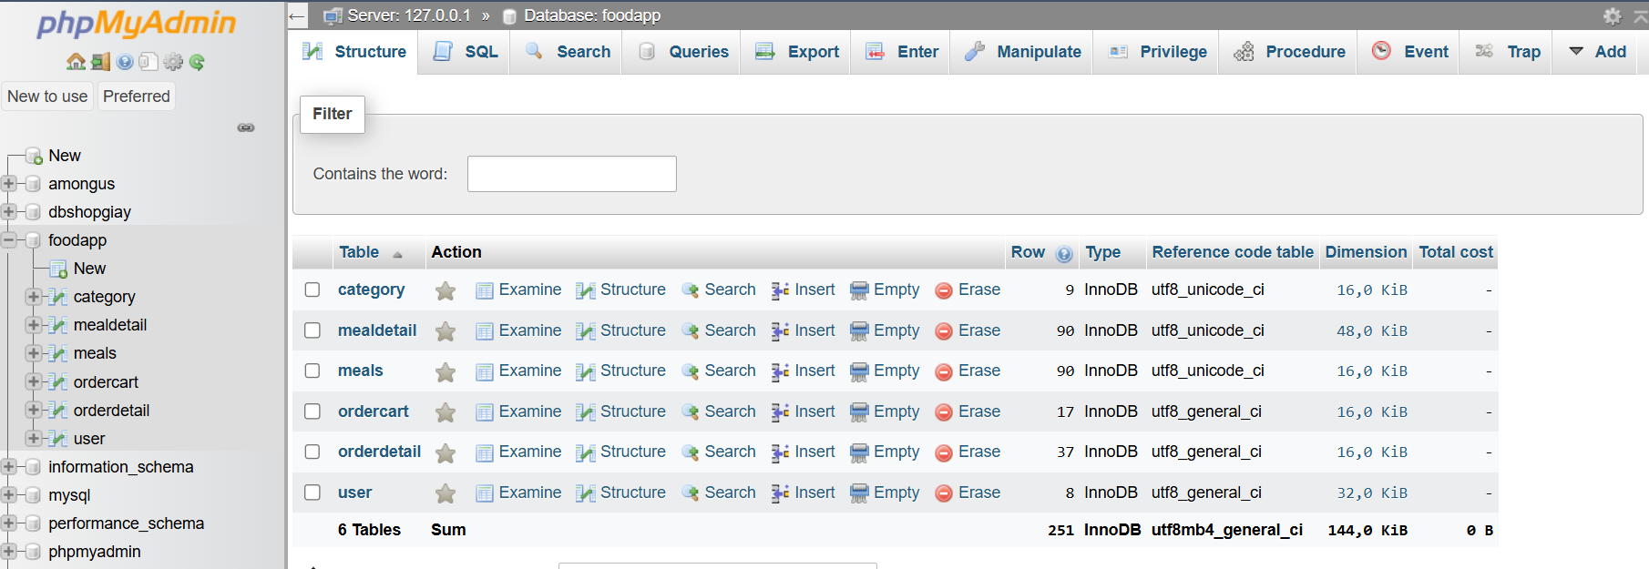
- Mở sourcode bằng Android Studio:
+ Khởi động Android Studio và nhấp chuột trái vào biểu tượng của Main Menu (biểu tượng 4 gạch ngang, nằm ở góc trái, phía trên màn hình)
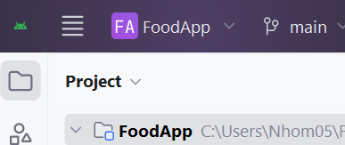
+ Di chuyển chuột xuống Open và import folder source code vừa giải nén vào.
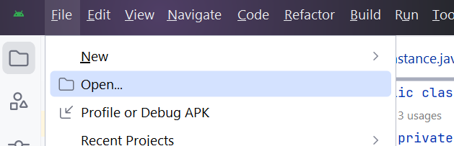

+ chọn app\java\com.name.foodapp\retrofit\RetrofitInstace , ở dòng
private static final String BASE_URL = "http://192.168.56.1/appfood/";

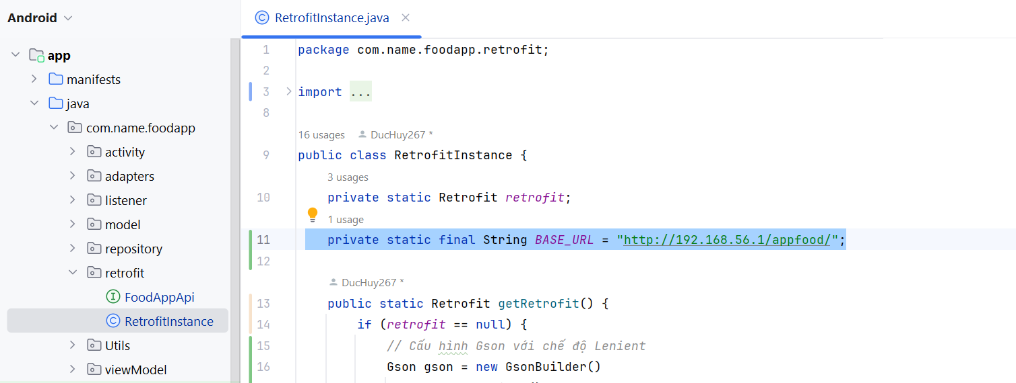

Chúng ta đổi ip 192.168.56.1 thành ip của máy tính đang sử dụng, nếu không nhớ ip của máy tính thì chúng ta nhấn tổ hợp phím “Windows + R” gỏ lệnh “ cmd “ nhấn phím Enter rồi gỏ lệnh “ ipconfig “ sẻ hiển thị ip của máy.
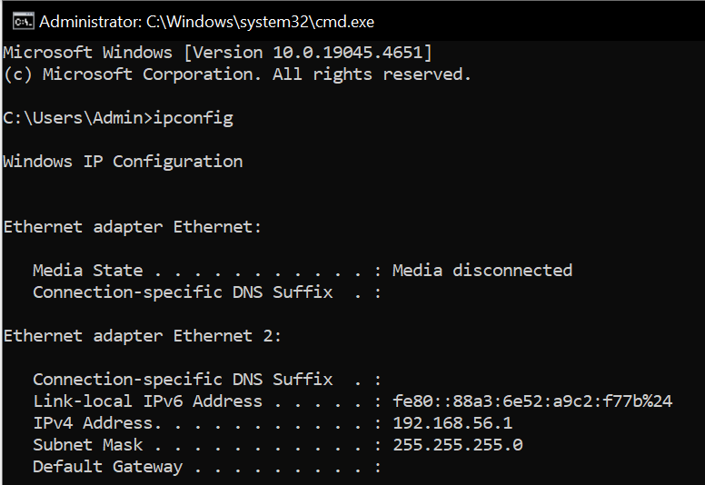
Chạy ứng dụng
- Cài đặt máy ảo có API từ 24 trở lên
- Run app băng cách nhánh nút Run ở trên thanh cộng cụ hoặc nhấn tổ hợp phím “ shift + f10 “
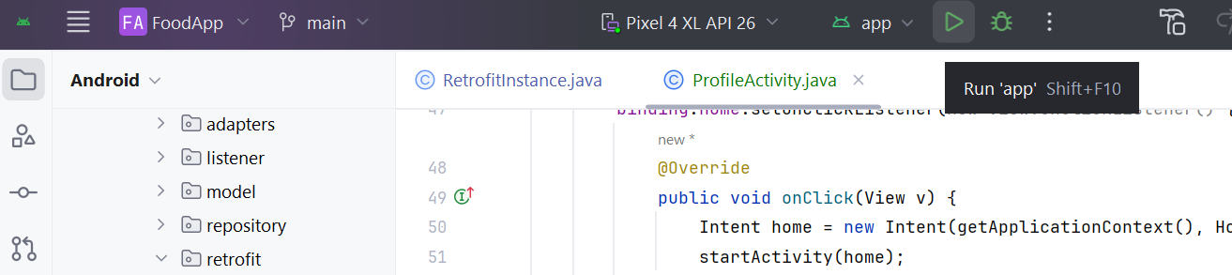
Sau khi nhấn Run sẻ hiển thị ứng dụng
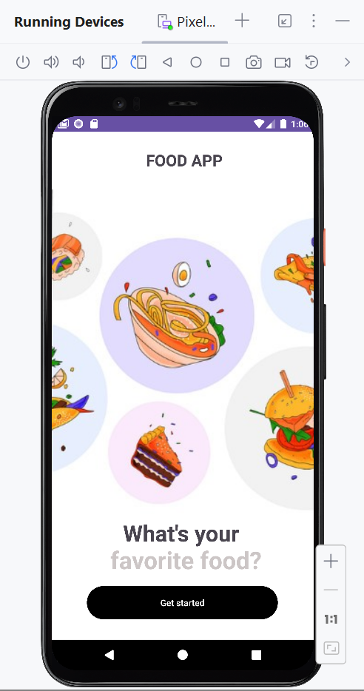

Đắng nhập hoặc đăng kí tài khoản để có thể vào trang home và sử dụng

